Воинское захоронение
в д. Теплая

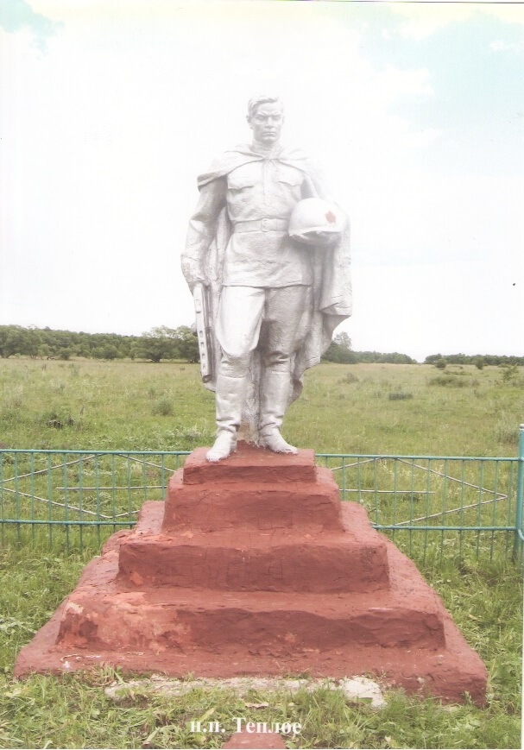
На месте захоронения возвышается могильный холм квадратной формы. За ним установлена гипсовая скульптура воина в плащ-палатке, держащего в опущенной вниз правой руке автомат, в согнутой левой - каску. Памятник окрашен в серебристый цвет и установлен на пятиступенчатом лестничном постаменте из кирпича, покрашенном в красный цвет.
Место захоронения обнесено металлической оградой.

Количество захороненных:

всего | в том числе
 | известных | неизвестных
данных нет | 4 | данных нет

Персональные сведения о захороненных:

№  п/п | Воинское звание | Фамилия, имя, отчество | Год рождения | Дата гибели или смерти | место захоронения на кладбище, участке кладбища | откуда перезахоронен
1 | Рядовой пп.41464 | Гаврюшин Филипп Григорьевич | - | 10.07.1943
2 | Красноармеец  2 ЦД | Кутлуахметов Минислан | 1922 | 07.07.1943
3 | мл. сержант | Пыхтин Василий Павлович | 1905 | 10.07.1943
4 | рядовой | Титяев Иван Поликарпович | 1905 | 10.07.1943

